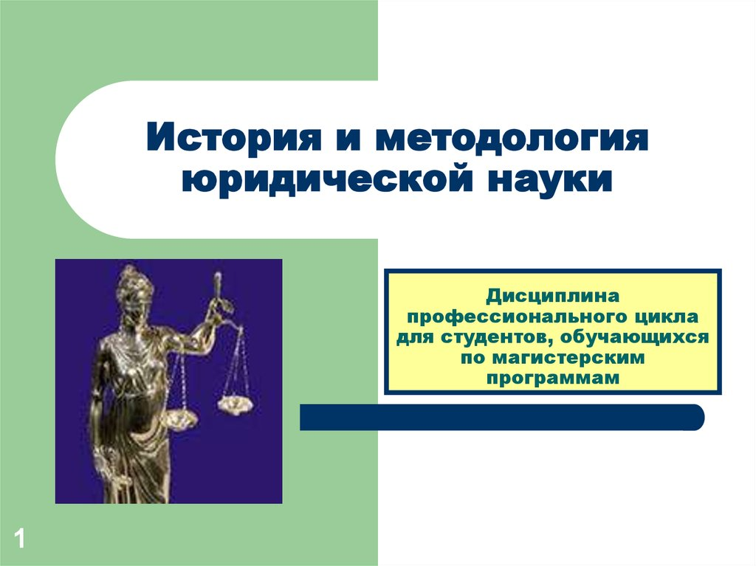
Дисциплина «История и методология юридической науки» не случайно вошла в программу подготовки магистров по направлению «Юриспруденция». На рубеже тысячелетий, опосредованном сменой основной научной парадигмы в отечественной юриспруденции, будущим ученым — исследователям и педагогам высшей школы необходимы прочная опора на фундаментальные юридические знания, подкрепленные выверенным методологическим инструментарием. В современных условиях перед системой юридического образования стоит задача стимулировать развитие отечественной юридической науки.
Особенностью магистерской подготовки является ее нацеленность на научно-исследовательскую и педагогическую работу выпускников.
Перед студентами ставится цель овладения навыками формирования новых знаний, т.е. навыками научно-исследовательской работы. Дисциплина «История и методология юридической науки» призвана, таким образом, стимулировать научный поиск обучающихся.
Цели и задачи дисциплины заключаются в формировании знаний о юридической науке, ее природе, социальной роли, истории возникновения, основных этапах и закономерностях развития; углубленном изучении методологии как особой отрасли научного исследования, призванной направлять научный поиск; овладении основными методами гуманитарного и юридического знания, необходимыми в дальнейшем для научной деятельности; формировании представлений о комплексном подходе к исследованию правовых явлений; развитии высокой общей, научной и правовой культуры, абстрактного, аналитического мышления; анализе современной юридической науки с точки зрения используемых методов и перспектив совершенствования методологии правоведения.
Учебная дисциплина «История и методология юридической науки» связана с такими юридическими дисциплинами, как «История государства и права зарубежных стран», «История отечественного государства и права», «Теория права и государства», «История политических и правовых учений».
Истрия и методология юридической науки (ИМЮН) как учебная дисциплина была введена в 2014 году федеральным стандартом для программы «магистр юриспруденции. ИМЮН относится к группе общетеоретических юридических дисциплин.
В настоящее время большим тиражом издано только два учебника по этой дисциплине: 1) Профессор Сырых В.М. М. – 2012. 2) Профессор Селютина Е.Н. М.- 2019 г.
Из самого названия дисциплины следует что она состоит из двух частей:
- Основные этапы эволюции юридической науки
- Методические приемы, которые использует современная юридическая наука для исследования правовой системы.
Поэтому предметом ИМЮН являются – основные этапы эволюции юридической науки и система методов современных правовых исследований.
Учебные планы магистратуры по специальности «Юриспруденция» всех форм предусматривают написание и защиту магистерской диссертации ВКРМ. К ней предъявляются более высокие требования, чем к подготовке и защите выпускных квалификационных (дипломных) работ после завершения обучения по программе бакалавриата.
Квалификация «магистр» (от лат. «наставник», «учитель») предполагает более высокую ступень высшего образования, является академической степенью.
Диссертация (от лат. «сочинение, рассуждение») представляет собой самостоятельную научную работу, которая защищается на заседании государственной аттестационной комиссии и является обязательным условием присвоения квалификации (степени) магистра.
В этой связи дисциплина ИМЮН ставит целью подготовить студента к самостоятельной работе над магистерской диссертацией. Дает первичные представления о системе методов научного исследования правовых вопросов.
В результате изучения дисциплины «История и методология юридической науки» студент должен:
знать
— современные методы исследования государственно-правовых явлений;
— проблемы систематизации законодательства и юридической практики;
— предпосылки и проблемы построения правового государства на основе гармоничного функционирования самоуправляющегося гражданского общества;
— основные проблемы укрепления российской государственности;
— различные государственно-правовые концепции;
уметь
— выражать и обосновывать свою позицию по актуальным проблемам государственно-правового строительства;
— использовать в практической работе знания теоретико-правовых взглядов, концепции теоретических парадигм отечественных и зарубежных юристов;
владеть
— навыками поиска и работы с различными видами первоисточников;
— навыками сравнительного анализа политико-правовых источников и государственно-правовых институтов.
